Учреждение образования

«Белорусский государственный технологический университет»

**Кафедра информатики и веб-дизайна**

**Лабораторная работа №5**

Дизайн логотипа

Выполнил:

Студент 2 курса 1 группы ФИТ

Шкабров Данила Сергеевич

**2021 г.**

**Цель работы:** получить практические навыки по созданию гайдлайна, фирменного стиля, логотипа.

**Описание предметной области**

В этой лабораторной работе необходимо проанализировать различные логотипы и таким образом самым создать наиболее подходящие для своего сайта.

Логотип – носитель информации о компании.

Огромную роль играет логотип в узнаваемости компании, он является самым важным элементом фирменного стиля. Удачный логотип за короткое время сможет повысить эффективность рекламы и улучшить имидж компании на рынке. Если у вас нет логотипа, это лишает фирму способности конкурировать на рынке, вас просто не будут узнавать. Однако если ваш логотип оформлен безвкусно, он оттолкнет потенциальных клиентов от компании, это ещё хуже. Логотип является первым визуальным предметом в местах продаж и прессе, он сможет рассказать клиентам, чем занимается ваша компания. В настоящее время конкуренция на рынке огромная, ваш логотип должен с первых же секунд запомниться потребителям, он должен показать вашу компанию в выгодном свете, а в дальнейшем максимально облегчить узнаваемость вашей фирмы.

Логотип занимает центральное место в фирменном стиле компании (музея). Если ваша компания (музей) уже достаточно известна, но логотип не соответствует стилю, потребители могут неправильно воспринять ваш образ и отказаться от сотрудничества. Самое важное в бизнесе – название вашей компании и логотип. Ваш образ должен быть ясен и узнаваем, это поспособствует повышению продаж, на вашу компанию обратят внимание потенциальные клиенты.

Здесь рассматривается «Музей Археологии и Анатомии» и логотип должен отражать два главных компонента: археология(в особенности(музей раньше был только археологическим)) и анатомии (в меньшей степени), так как произошло обновление в музее и было решено оставить старый логотип с добавлением чего-нибудь нового.

**Варианты эскизов для сайта музея «Музей Археологии и Анатомии»**

1. Символьный (рис. 1(эскиз) и 2(Череп))

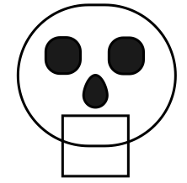

*Рис. 1 и 2*

Характеристика первого логотипа:

**Задача:** познакомить пользователя с сайтом и создать ассоциацию с возможным его содержимым;

**Идея:** Череп, который символизирует сферу Анатомии, а также и Археологии;

**Вид логотипа:** Череп;

**Описание эмоционального стиля логотипа:** запоминается наличие черепа как логотипа целиком. Логотип сделан без нижней челюсти, что делает логотип более не стереотипным и приятным для глаза. Логотип выполнен в строгом стиле;

**Узнаваемость формы и содержания:** форма присутствует круглая, с нижней квадратной частью (верхняя челюсть), по форме черепа соответственно;

**Фирменный цвет:** логотип выполнен в светлом тоне, с темными фрагментами (черный и белый (как обычно представляют череп));

**Фирменный шрифт:** Отсутствует.

1. Класический (рис. 3(эскиз) и 4(Сокращение названия музея))



*Рис. 3 и 4*

Характеристика второго логотипа:

**Задача:** познакомить пользователя с сайтом и создать ассоциацию с возможным его содержимым;

**Идея:** текст названия состоит из темных тонов, что дает связь со строгостью и стилем;

**Вид логотипа:** аббревиатура в прямоугольнике (шрифтовой принцип);

**Описание эмоционального стиля логотипа:** яркая и запоминающаяся аббревиатура музея в комбинации с отражением тематики чего-то таинственного и остается в голове у посетителей сайта;

**Узнаваемость формы и содержания:** форма присутствует лишь прямоугольная, обволакивающая сам текст;

**Фирменный цвет:** Аббревиатура выполнена в фиолетовом цвете на бело-голубом градиенте внутри прямоугольника, где аббревиатура;

**Фирменный шрифт:** MS Gothic 16п.

1. Синтетический (рис. 5(эскиз) и 6(Кувшин и Сокращение названия музея)):

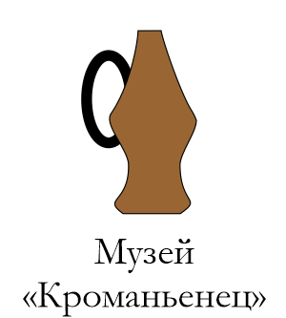 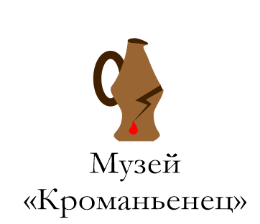

*Рис. 5 и 6*

Характеристика третьего логотипа:

**Задача:** познакомить пользователя с сайтом и создать ассоциацию с возможным его содержимым;

**Идея:** аббревиатура вместе с кувшином, выполненном в минималистическом стиле, который символизирует археологию, и капля крови вытекаюшая из трещины кувшина символизирует анатомию;

**Вид логотипа:** Кувшин, под которым располагается аббревиатура музея;

**Описание эмоционального стиля логотипа:** присутствует запоминающаяся комбинация изображения и текста, что позволяет логотипу остаться в памяти пользователя;

**Узнаваемость формы и содержания:** в логотипе присутствует аббревиатура самого музея, что не позволяет пользователю забыть про него. Также сам кувшин намекает на основную тематику данного музея – Археология. И капелька крови, намекающая на небольшую часть анатомического раздела музея;

**Фирменный цвет:** аббревиатура выполнена в черном цвете, кувшин – в светло- и темно-коричневых цветах;

**Фирменный шрифт:** Garamond 16п.

**Слоган:** 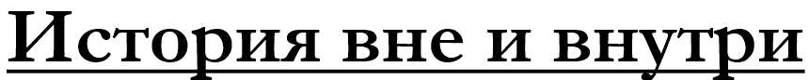

**Гайдлайн:**

**Минимальные отступы:**

Минимальные отступы между логотипом и другими объектами необходимы для того, чтобы логотип считывался с любого носителя без помех и был узнаваем и заметен. Стоит следить за тем, чтобы свободное пространство вокруг логотипа было равно 30%-ной величине его ширины. Минимальные отступы применимы ко всем вариациям использования логотипа.

**Минимальные размеры:**

Минимальный размер, при котором логотип может быть использован: 20х20 мм, так как при меньших размерах мы не сможем разглядеть части логотипа (в данном случае слово «Синдикат»), что не позволит нам полностью воспринимать логотип.

**Фоны:**

Не стоит размещать логотип на фоне цвета, совпадающего или приближенного к цвету логотипа. Также стоит учитывать тематику сайта: в моем случае не стоит использовать очень яркие цвета.

Нежелательный фон (рис. 7):

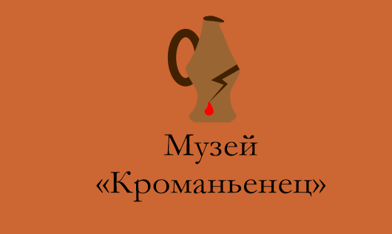

*Рис. 7*

Фон среднего качества (рис. 8):

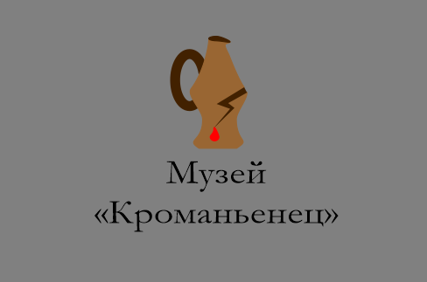

*Рис. 8*

Хороший фон (рис. 9):

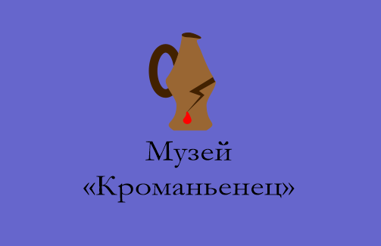

*Рис. 9*

**Изменение логотипа:**

Нет необходимости деформировать логотип, перекрашивать его полностью или частями. Не нужно также поворачивать логотип вокруг своей оси (примеры плохого логотипа на рис. 10).

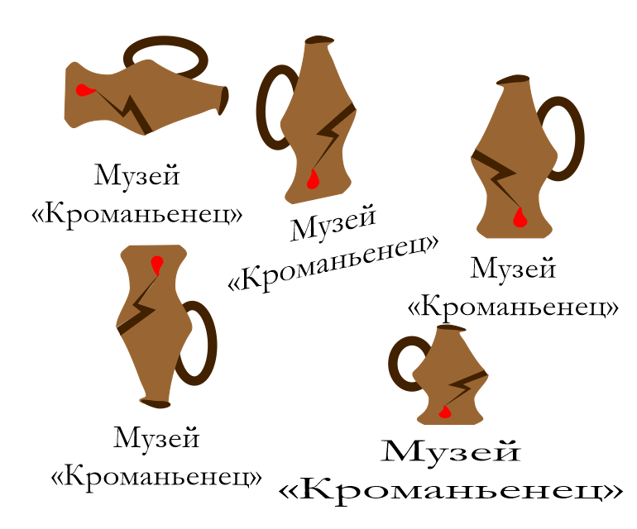

*Рис. 10*

**Шрифт:**

Для написания текста на логотипе использован шрифт Garamond.

Регулярное начертание:

ABCDEFGHIJKLMNOPQRSTUVWXYZ

АБВГДЕЖЗИЙКЛМНОПРСТУФХЦЧШЩЪЫЬЭЮЯ

0123456789

Курсив:

*ABCDEFGHIJKLMNOPQRSTUVWXYZ*

*АБВГДЕЖЗИЙКЛМНОПРСТУФХЦЧШЩЪЫЬЭЮЯ*

*0123456789*

**Комбинированный логотип:**

Важное свойство хорошего логотипа – возможность создавать на его основе комбинированный логотип (на рис. 11 изображен возможный вариант использования комбинированного логотипа).

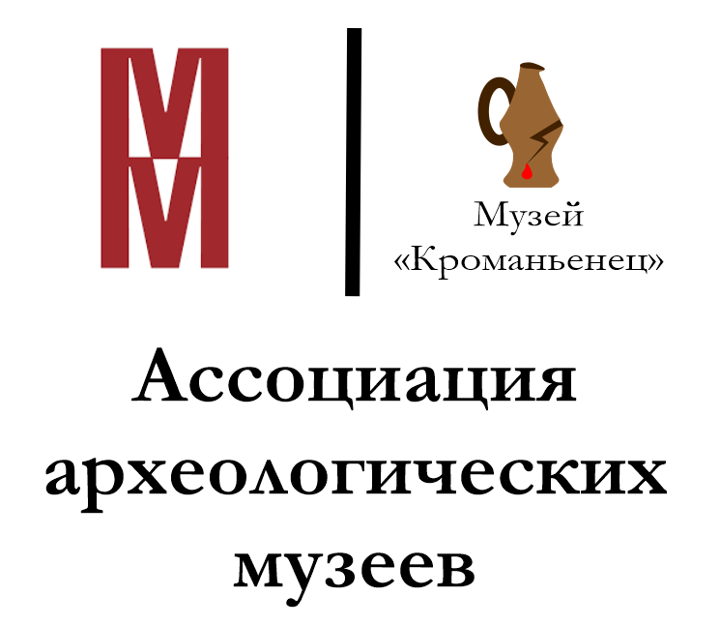

*Рис. 11*

**Вывод:** в ходе лабораторной работы я получил практические навыки по созданию гайдлайна, фирменного стиля, логотипа.